Россия Республика Алтай Усть-Канский район Администрация муниципального образования Талицкое сельское поселение ул. Зеленая 27, с. Усть-Кумир Республика Алтай 649458 Тел. 26-3-05 РАСПОРЯЖЕНИЕ Россия Алтай Республиканын Кан-Оозы аймактын Кырлык jурттын муниципал тозолмозинин администрациязы Сартакпай ором 38, Кырлык jурт Алтай Республика, 649456 Тел./факс 27-3-23/ 3884727323 JАКААН | 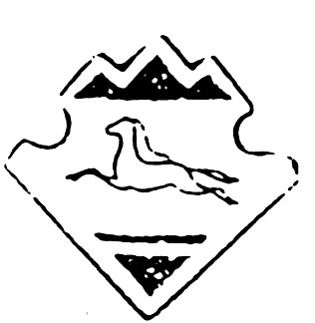 | Россия  Алтай Республиканын  Кан-Оозы аймактын  Талица jурттын муниципал тозолмозинин администрациязы  Зеленый ором 27, Талица jурт  Алтай Республика, 649458  Тел. 26-3-05

"02" декабря 2019года с. Усть-Кумир №47

О постановке на баланс непроизведенных
активов Талицкого сельского поселения

1.Поставить на баланс Талицкого сельского поселения непроизведенные активы согласно приложения №1.
2. Контроль за исполнением настоящего распоряжения оставляю за собой.

Глава Талицкого
сельского поселения К.А. Кошкаров

Приложение №1
к распоряжению главы Талицкого
сельского поселения №47 от 02.12.2019 г

Список вновь поступивших непроизведенных активов
Талицкого сельского поселения

№ п/п | Наименование | кадастровый номер | Адрес | Балансовая стоимость | Примечание
1 | Земельный участок, для размещения стадиона | 04:07:020101:341 | Республика Алтай Усть-Канский район с. Тюдрала ул. Мира 34А | 1243265,10
 | Итого |  |  | 1243265,10

